小学二年级上册数学应用题100道

一.解答题(共100题，共596分)
1.两位老师带三位小朋友去逛公园，50元钱买门票够吗?
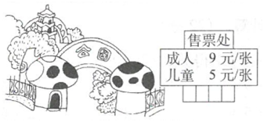
2.二年级（1）班上体育课，老师让24名同学做操，剩下的18名同学打篮球。全班共有多少名同学？打篮球的同学比做操的同学少几名？
3.有多少个桃子？
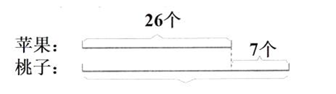
4.
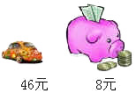买一辆玩具车和一只存钱罐一共要花多少钱？
5. 小明有35本书，小丽有20本书。
（1）小明比小丽少多少本书？
（2）小丽比小明多多少本书？
（3）两人一共有多少本书？
6.二(1)班同学争当环保小卫士，分4个小组植树，每组植9棵树。一共植了多少棵树？
7.多少个苹果？
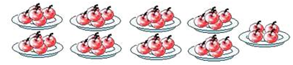
8.一双球鞋的价格是82元，一双布鞋的价格比一双球鞋的价格便宜了26元。一双布鞋的价格是多少元？
9.1只小兔拔2个萝卜，7只小兔拔多少个萝卜？
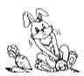
加法算式：______
乘法算式：______
口答：7只小兔拔（______）个萝卜.
10.一共有多少个轮子？
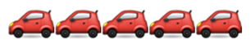
11.妈妈买水果共花了多少元?你是怎样算的?请写出来。
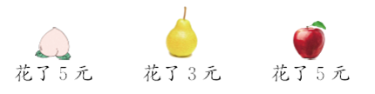
12.如图，每相邻两棵松树相隔5米，小兔从第1棵松树处跑到第5棵松树处，它跑了多少米?
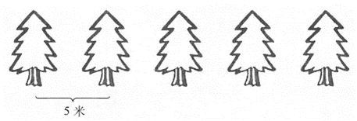
13.二年级一班和二班一共有62人在跳绳，一班有26人，二班有多少人？
14.看图回答。
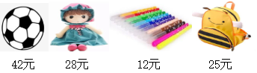
（1）丫丫带50元，买了一件物品，还剩30多元，她买的可能是？
（2）红红想买足球、洋娃娃和书包，她带100元够吗？
（3）聪聪带50元买了一盒水彩笔和一个洋娃娃，还剩多少钱？
15.哥哥身高是96厘米，弟弟身高是69厘米，两人身高相差多少厘米？
16.购物。
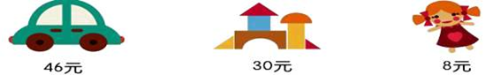
（1）买玩具一辆汽车和一个布娃娃，一共要多少钱？
（2）小明有100块钱，买三样玩具钱够吗？
17.一排共有67人，小明排在第20个的，他后面有多少个人？
18.打字员要打一本48页的书，已经打了8页，还要打多少页？
19.4个小组的同学参加植树活动，一、二、三小组每组栽了8棵，四小组比其他每组多栽了2棵。4个小组一共栽树多少棵？
20.列式解答。
（1）希望小学二年级成立了2个音乐小组，一组4人，一组5人。音乐组一共多少人?
（2）希望小学二年级成立了4个美术小组，每组5人。美术组一共多少人?
21.一共有多少人乘车?
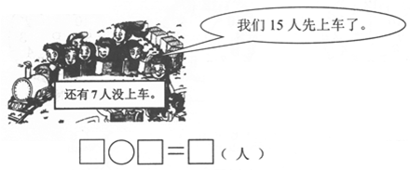
22.一把香蕉是5根，7把是多少根？
23.一共奖励了多少朵小红花？
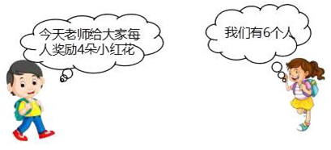
24.看图回答。
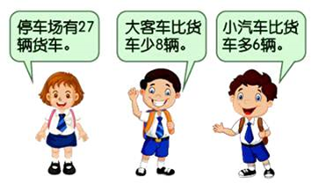
（1）大客车有多少辆？
（2）小汽车有多少辆？
（3）你还能提出其他数学问题吗？并解答。
25.一盒牙膏9元9角，小红有10元钱，买这盒牙膏钱够用吗?如果够，还剩多少钱？如果不够，还差多少钱？
26.有一根5米长的塑料管，将4根这样的管子连起来，新的部件有多长？
27.它们一共有多少根香蕉？
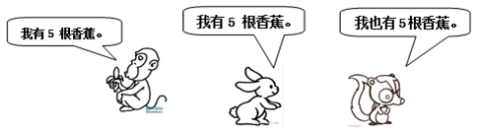
28.书架上有23本漫画书，连环画比漫画书少5本。谁多谁少？有多少本连环画？
29.踢毽子。
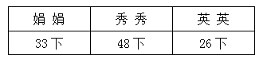
（1）娟娟和秀秀一共踢了多少下？
（2）秀秀比娟娟多踢多少下？
（3）你不能提出 什么数学问题，并列式解答？
30.两个同学比赛跳绳，小红1分钟跳了86下，小玉比小红多跳了9下，小玉跳了多少下？
31.鸡有51只，鸭有40只，鹅有9只。
（1）鸭比鸡少多少只？
（2）鸭比鹅多多少只？
（3）鸡、鸭、鹅一共多少只？
32.淘淘购物。
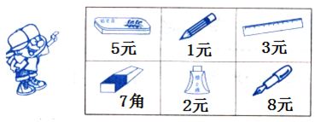
（1）淘淘拿了10元钱，买3把尺子，还剩几元？
（2）用10元钱买5支铅笔，还剩几元？
33.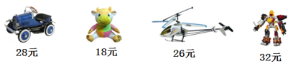
（1）明明买了一个玩具飞机和一个机器人，一共花了多少元钱？
（2）欢欢拿了50元钱，她可能买了哪两件玩具？
34.果园里有4行苹果树，每行6棵，还有2棵梨树，一共有多少棵果树?
35.王老师带领同学们去划船，男同学9人，女同学8人。
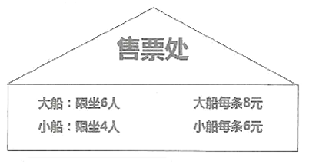
（1）一共有多少人去划船?
（2）租3条大船一共需要多少钱?
（3）请你提出一个数学问题，并解答。
36.学校有一根长30米的绳子，第一次用去9米，第二次用去12米，这根绳子比原来短了多少米？
37.小猴子摘了22个桃子，每次只能拿3个，至少要走多少次才能把桃子全部运回家?
38.学校有37棵松树，43棵柳树。你能提出什么问题？写出来，并进行解答。
39.书柜里一共有57本书，有9本字典，其余的书都是连环画．连环画有多少本？
40.二年级同学去电影院看电影，二（一）班去了39人，二（2）班去了32人，二（3）班去了28人，三个班大约一共去了多少人？
41.故事书比图画书少多少本？
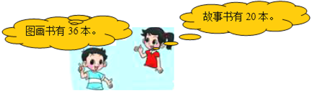
42.看图回答。
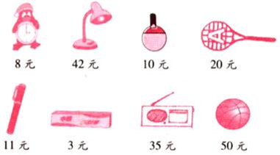
（1）买一个台灯和一个乒乓球拍共需多少钱？
（2）买录音机、牙膏、篮球共需多少钱？
（3）买一支钢笔、一个闹钟和一个篮球，付了100元，应找回多少钱？
43.一辆小汽车最多可乘5人，一辆大客车最多可乘的人数是小汽车的9倍.大客车最多可乘多少人？
44.幼儿园有一些苹果，发给小朋友吃了8个，还剩25个，幼儿园原来有多少个苹果？
45.
杏树有23棵，梨树比杏树多7棵。梨树有多少棵?


46.有24条红金鱼、10条黑金鱼和6条黄金鱼。再放多少条黄金鱼，就和红金鱼同样多？
47.小熊捡了2个玉米，小猴检的是小熊的4倍，小猴一共捡了几个玉米？
48.商店里上星期卖出圆珠笔42支，比卖出的钢笔多24支，卖出钢笔多少支？卖出的圆珠笔和钢笔一共有多少支？
49.小明要写25个字，已经写了8个，还要写几个才写完？
50.王老师给9个同学发作业本，每人发了3本，还剩下2本，王老师一共有多少作业本？
51.买8枝找回52元，付了多少钱？
以上内容仅为本文档的试下载部分，为可阅读页数的一半内容。如要下载或阅读全文，请访问：https://d.book118.com/087015112045006033

